- 全局配置
蓝图BP_Dabaza_GameMode
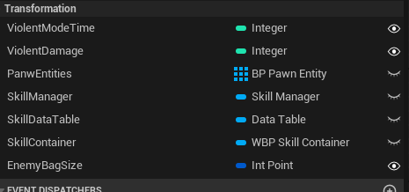
ViolentModeTime: 狂暴模式开始时间
ViolentDamage: 狂暴模式的伤害
EnemyBagSize:怪物的背包大小
- 角色配置
蓝图BP_Dabaza_Pawn BP_DeepFish
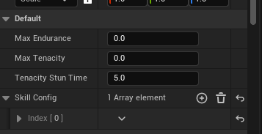
MaxEndurance:基础耐力值
MaxTenacity: 基础韧性值
TenacityStunTime:韧性值归零后的眩晕时间
SkillConfig:角色拥有的技能配置
- 技能配置
DataTable/PawnSkills
主动技能配置：
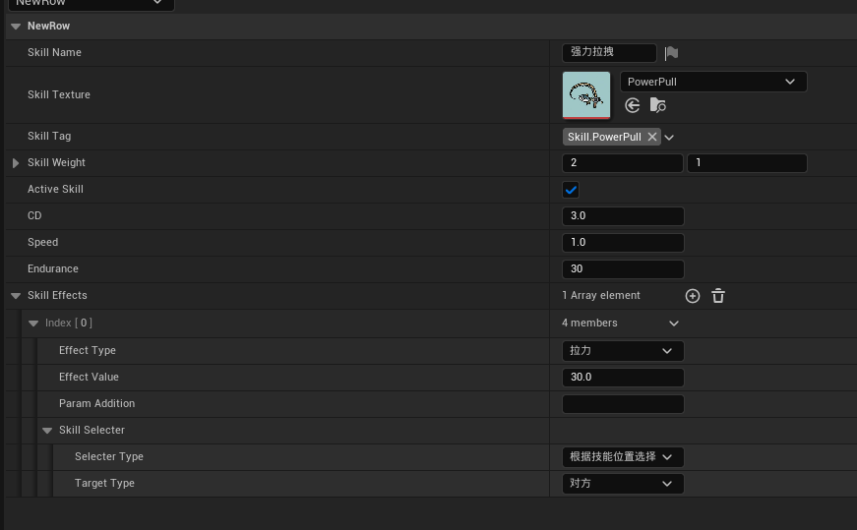
SkillName:技能名称
SkillTexture:技能图标
SkillTag: 技能的Tag（如果其他技能需要指定特定技能为目标的话需要配置）
SkillWeight:技能的背包占用
ActiveSkill:主动技能还是被动技能
CD：技能CD时间
Speed:技能的CD速度，默认为1
Endurance:技能的耐久度，-1为无限耐久度
SkillEffects:技能效果
EffectType:技能效果类型
EffectValue:技能的效果数值
ParamAddition:技能的附加参数，目前只有 速度修改 需要配置
SelecterType TargetType: 技能效果的目标对象选择器
被动技能配置：
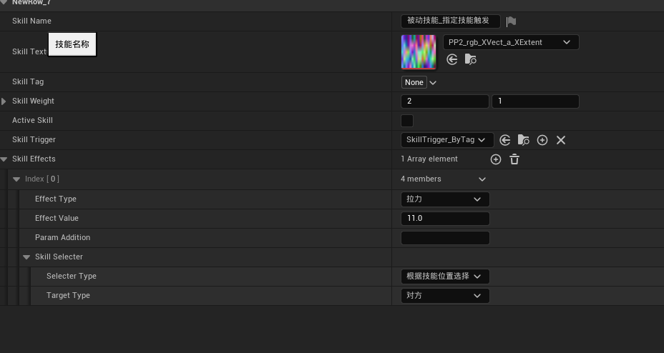
ActiveSkill:设置为false
SkillTrigger:被动技能的触发器，设置为什么情况下触发被动效果，没有配置的话，默认为光环技能，一直保持在触发状态。
目前添加了三种触发器：
SkillTrigger_ByTag：蓝图中配置指定技能的Tag，当该技能触发时，激活触发器
SkillTrigger_ByAroundSkill：当前技能在背包中的周围技能触发时，激活触发器
SkillTrigger_ReceiveDamage：当前技能的角色受到伤害时，激活触发器
。
- 鱼竿配置
蓝图BP_Dabaza_Pawn中的FishingRod
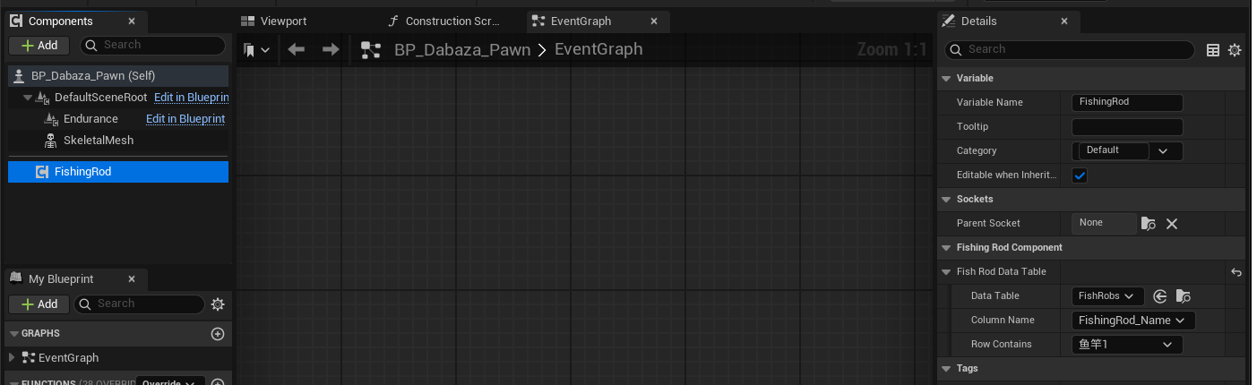
鱼竿数据配置：
DataTable/FishRods
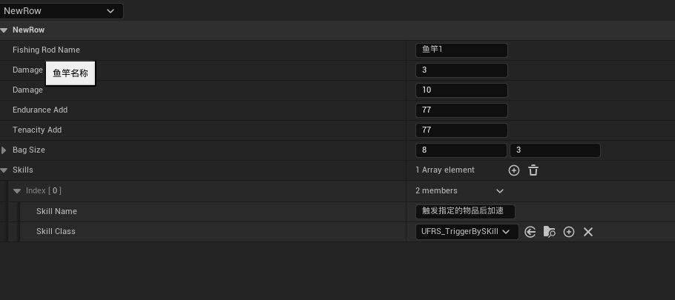
FishingRodName:鱼竿名称
DamageCD:鱼竿攻击CD
Damage:鱼竿伤害
EnduranceAdd:鱼竿的附加耐力值
TenacityAdd:鱼竿的附加韧性值
BagSize:玩家的背包大小
Skills:鱼竿技能 目前只设置了一个，当指定tag的技能触发后，加速当前玩家的所有技能

